**22.04.2020 Тема: Звучащие картины.**

Сегодня на уроке вы узнаете, могут ли картины звучать.

Посмотрите видео урок <https://www.youtube.com/watch?v=nOxq3NvrkME>

Устно ответьте на вопросы, подумайте, порассуждайте.

1. Могут ли картины звучать?
2. Что нужно, что бы картина зазвучала?
3. О каких музыкальных инструментах говорилось в видео уроке?
4. Какая картина из видео урока запомнилась вам?
5. Рассмотрите картины, представленные ниже. Представьте колокольный звон на каждой из них. Где он звучит печально, нежно? А где радостно, празднично?

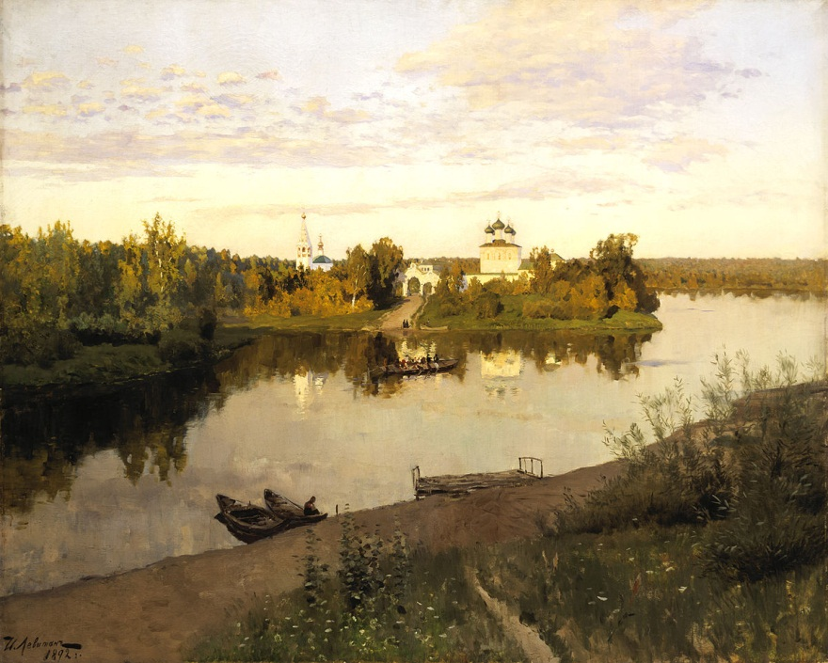И. Левитан «Вечерний звон»



А. Лентулов «Небосвод»